GIẢI BÀI TẬP 6 TRANG 109

SGK TOÁN 7 TẬP 1 – PHẦN HÌNH HỌC
Câu hỏi
Tìm các số đo x ở các hình sau:
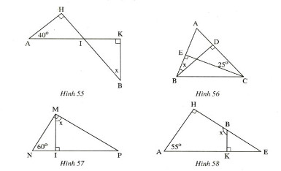
Đáp Án
Hình 55)
Theo định lí tổng hai góc nhọn của tam giác vuông phụ nhau ta áp dụng vào ΔAHI có góc H = 90⁰, ta được:
A + AIH = 90⁰ (1)
Áp dụng vào ΔBKI có góc K = 90⁰, ta được:
B + BIH = 90⁰ (1)
mà góc AIH = BIH vì hai góc đối đỉnh) (3)
Từ (1), (2) và (3) suy ra góc A = B
Vậy góc B = x = 40⁰
Hình 56)
Theo định lí tổng hai góc nhọn của tam giác vuông phụ nhau ta áp dụng vào ΔABD có góc ADB = 90⁰, ta được:
góc ABD + A = 90⁰ (1)
Áp dụng vào ΔACE có góc AEC = 90⁰, ta được:
góc ACE + A = 90⁰ (2)
Từ (1) và (2) suy ra góc ACE = ABD = 25⁰
Vậy x = 25⁰
Hình 57)
Ta có: góc NMP = NMI + PMI = 90⁰ (1)
Theo định lí tổng hai góc nhọn của tam giác vuông phụ nhau ta áp dụng vào ΔMNI có góc MIN = 90⁰, ta có:
góc N + NMI = 90⁰ (2)
Từ (1) và (2) suy ra góc N = PMI = 60⁰
Vậy x = 60⁰
Hình 58)
Theo định lí tổng hai góc nhọn của tam giác vuông phụ nhau ta áp dụng vào ΔAHE có góc AHE = 90⁰, ta có;
góc E + A = 90⁰
E = 90⁰ - A = 90⁰ - 55⁰ = 35⁰
góc KBH = BKE + E (Góc ngoài tam giác BKE)
= 90⁰ + 35⁰ = 125⁰
Vậy x = 125⁰

